Санкт-Петербургский политехнический университет Петра Великого

Институт компьютерных наук и технологий

Высшая школа информатики и вычислительной техники

**Лабораторная работа № 4**

**Дисциплина**: Низкоуровневое программирование

**Тема:** Раздельная компиляция

Выполнил студент гр. 3530901/10005 Ухов А.Д.

Преподаватель Коренев Д. А.

«30» ноября 2022 г.

Санкт-Петербург

2022

Оглавление

Техническое задание

1. Программа на языке C

2. Сборка программы «по шагам»

Препроцессирование

Компиляция

Ассемблирование

Компоновка

3. Создание статической библиотеки и make-файлов

Вывод

Техническое задание

1. **Формулировка задачи**

1) На языке C разработать функцию, реализующую определенную вариантом задания функциональность. Поместить определение функции в отдельный исходный файл, оформить заголовочный файл. Разработать тестовую программу на языке C.

2) Собрать программу «по шагам». Проанализировать выход препроцессора и компилятора. Проанализировать состав и содержимое секций, таблицы символов, таблицы перемещений и отладочную информацию, содержащуюся в объектных файлах и исполняемом файле.

3) Выделить разработанную функцию в статическую библиотеку. Разработать make-файлы для сборки библиотеки и использующей ее тестовой программы. Проанализировать ход сборки библиотеки и программы, созданные файлы зависимостей.

1. **Вариант задания**

#10 Циклический сдвиг массива чисел на заданное количество разрядов влево

1. **Ход решения**

Листинг 1.1. Заголовочный файл sdvig.h

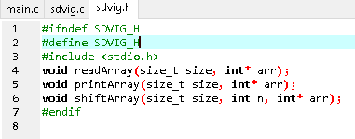Листинг 1.2. Основной файл sdvig.c

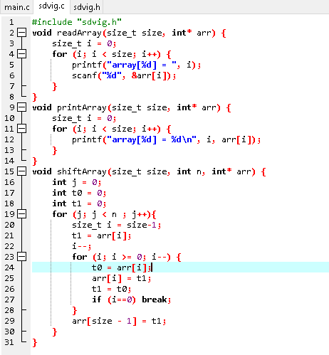Листинг 1.3. Тестовая программа main.c

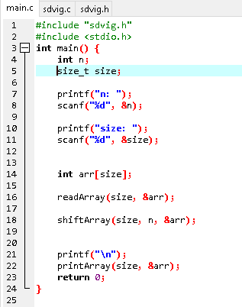

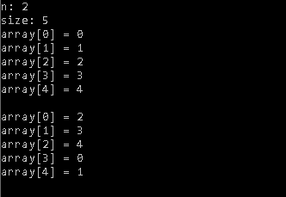

**2. Сборка программы по шагам**

Предпроцесирование

Начнем сборку созданных программ на языке Cпо шагам. Первым шагом является препроцессирование файлов исходного текста “sdvig.c” и “main.c” в файлы “sdvig.i” и “main.i”:



Драйвер компилятора gcc– riscv64-unknown-elf-gcc– запускается с параметрами командной строки “-march=rv32i -mabi=ilp32”, указывающих что целевым является процессор с базовой архитектурой системы команд RV32I;-O1 – указание выполнять простые оптимизации генерируемого кода; -E – указание остановить процесс сборки после препроцессирования.

В файлах main.i и sdvig.i содержится результат препроцессирования

Листинг 2.1. Файл main.i

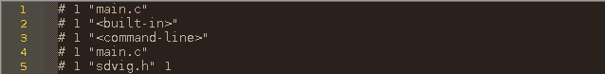

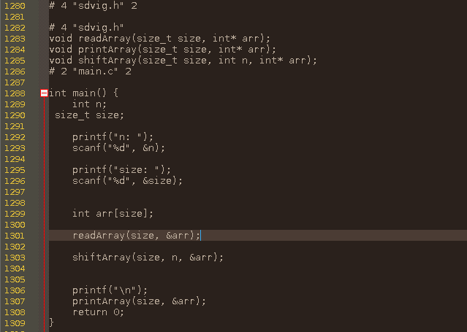

Листинг 2.2. Файл sdvig.i

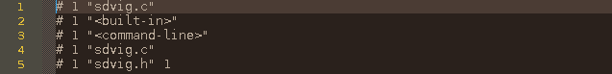

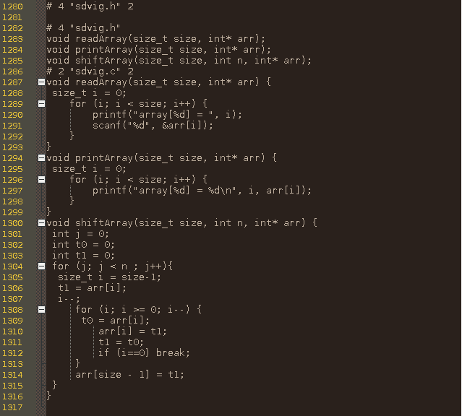Появившиеся нестандартные директивы, начинающиеся с символа “#”, используются для передачи информации об исходном тексте из препроцессора в компилятор.

Компиляция

Следующим шагом является компиляция файлов “sdvig.i” и “main.i” в код на языке ассемблера “sdvig.s” и “main.s”:





Драйвер компилятора riscv64-unknown-elf-gcc запускается с параметрами командной строки “-march=rv32i -mabi=ilp32”, указывающих что целевым является процессор с базовой архитектурой системы команд RV32I;-O1 – указание выполнять простые оптимизации генерируемого кода; -S – указание остановить процесс сборки после компиляции (без запуска ассемблера).

Листинг 2.3. Файл main.s

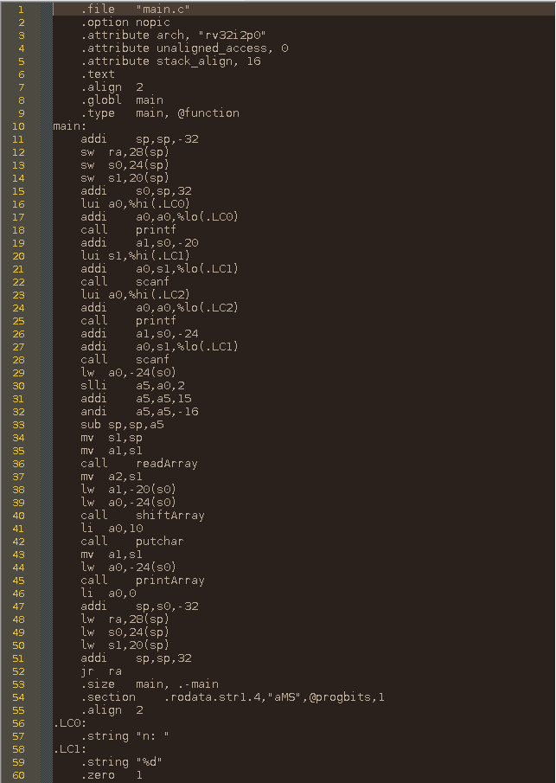

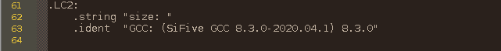

Листинг 2.4. Файл sdvig.s

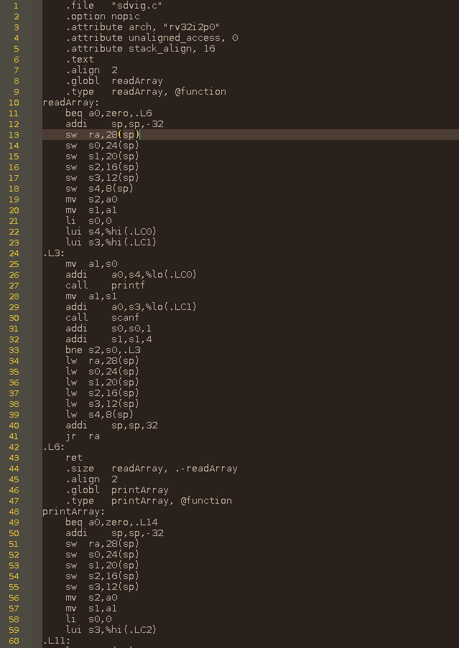

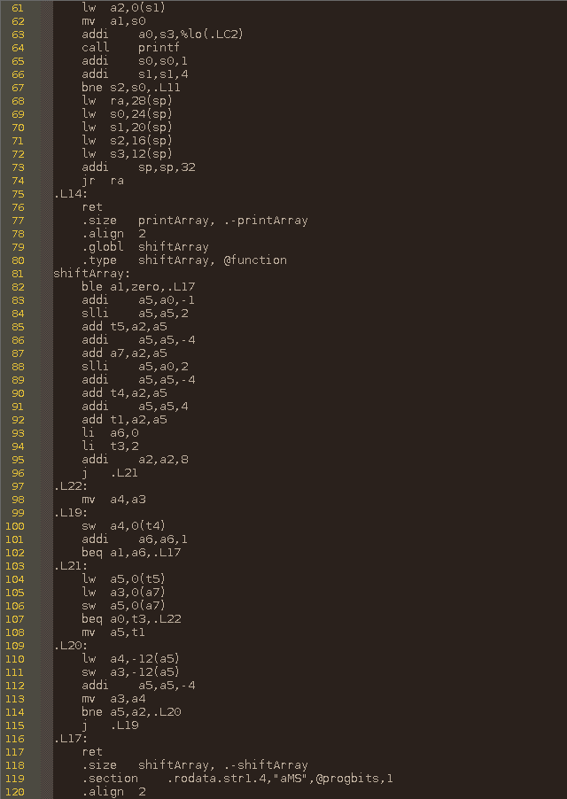

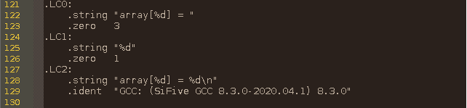

Ассемблирование

Следующим шагом является ассемблирование файлов “sdvig.s” и “main.s” в объектные файлы “ sdvig.o” и “ main.o”:

Драйвер компилятора riscv64-unknown-elf-gcc запускается с параметрами командной строки “-march=rv32i -mabi=ilp32”, указывающих что целевым является процессор с базовой архитектурой системы команд RV32I; -c – указание остановить процесс сборки после ассемблирования.

Объектный файл не является текстовым, для изучения его содержимого используемутилиту objdump: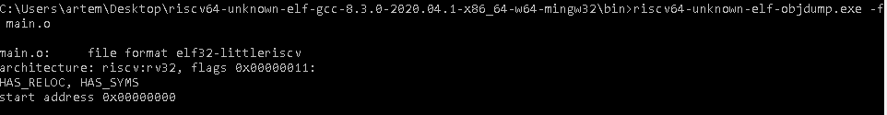

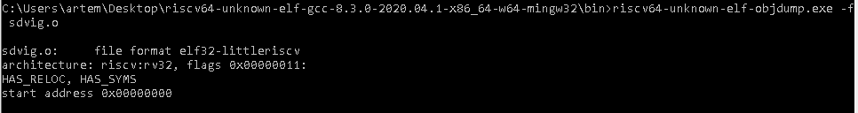

Оба файла содержат таблицу перемещений (в списке флагов есть флага HAS_RELOC)

Выведем все заголовки секций объектных файлов

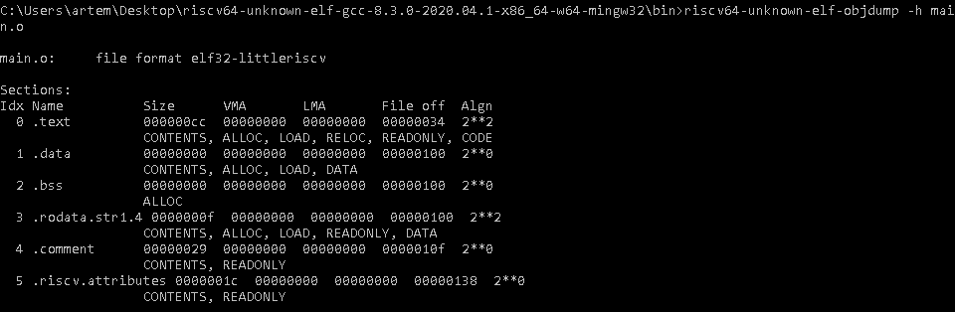

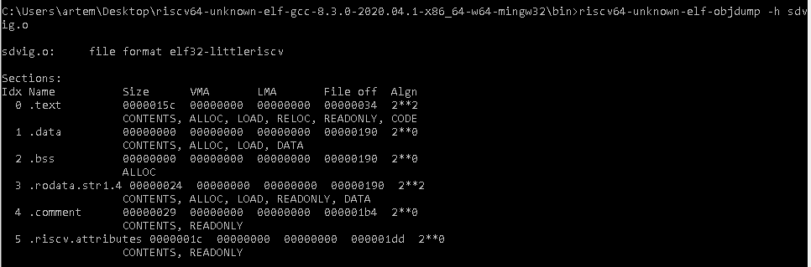

Выведем таблицы символов файлов sdvig.o и main.o

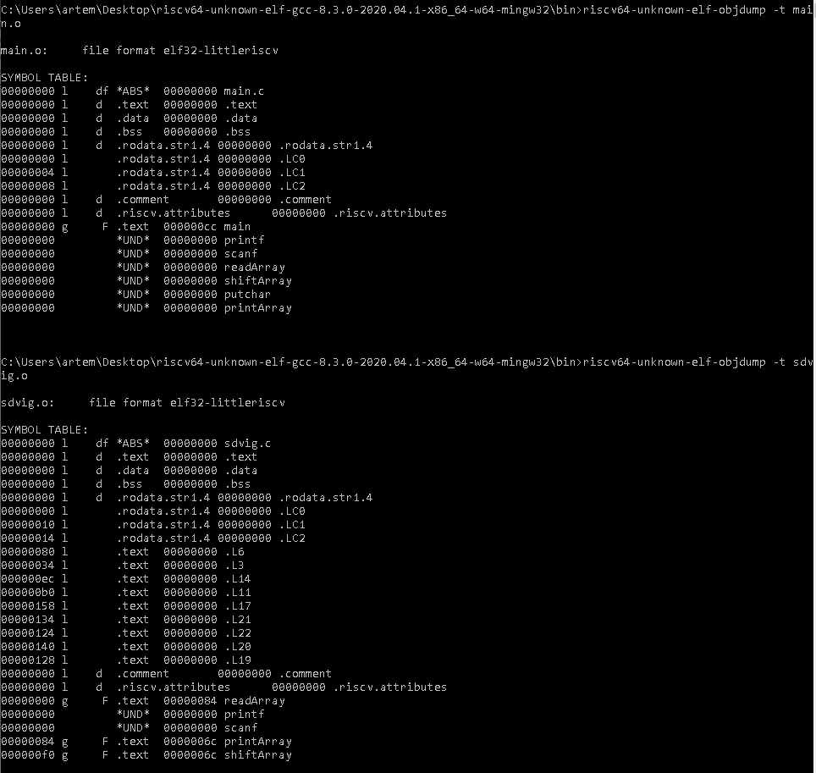

В каждой таблице только одни глобальный (флаг “g”) символ типа «функция» (“F”) – созданные фцнкции

Листинг 2.9. файл main.o

Выведем секции .text объектных файлов – секций кода, в которых содержатся коды инструкций:

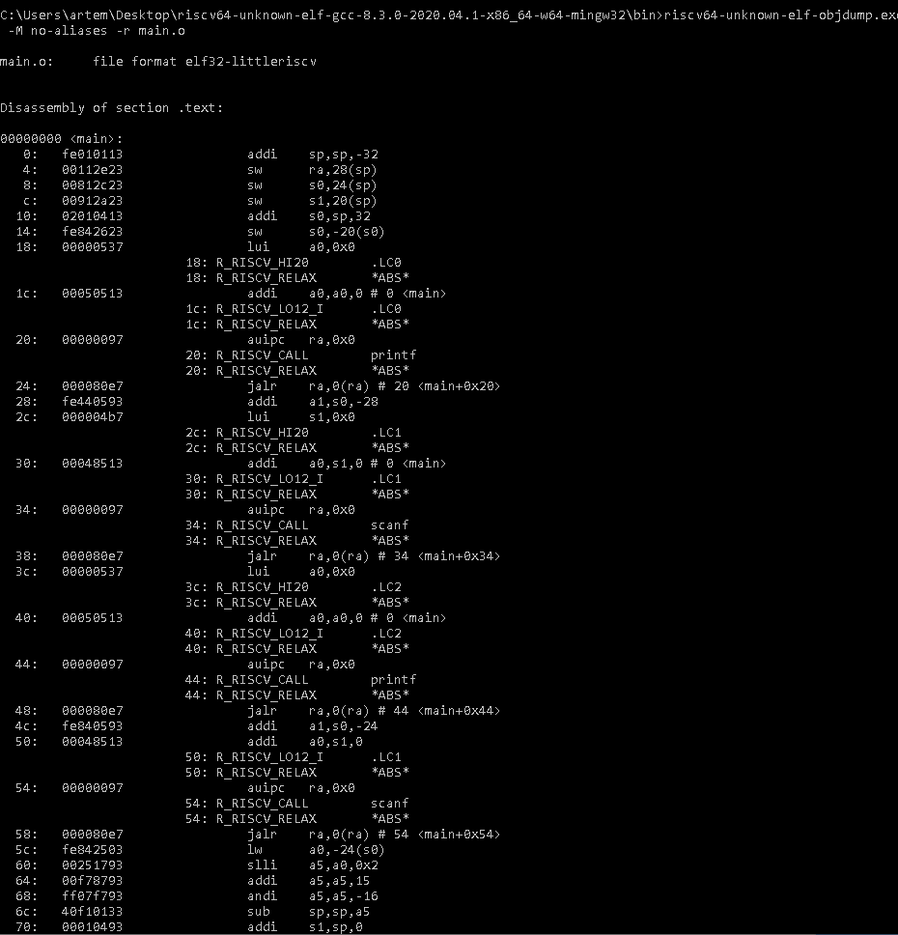

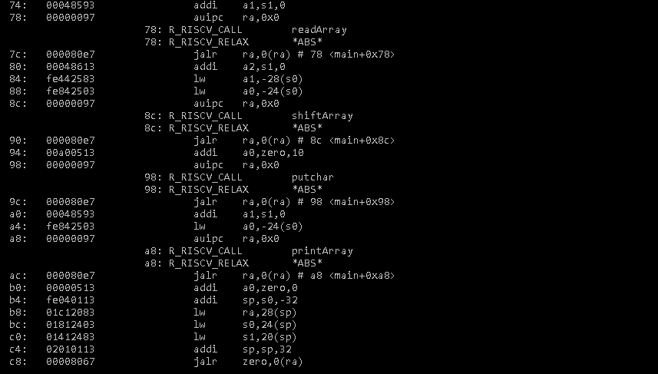

Листинг 2.10. файл sdvig.o

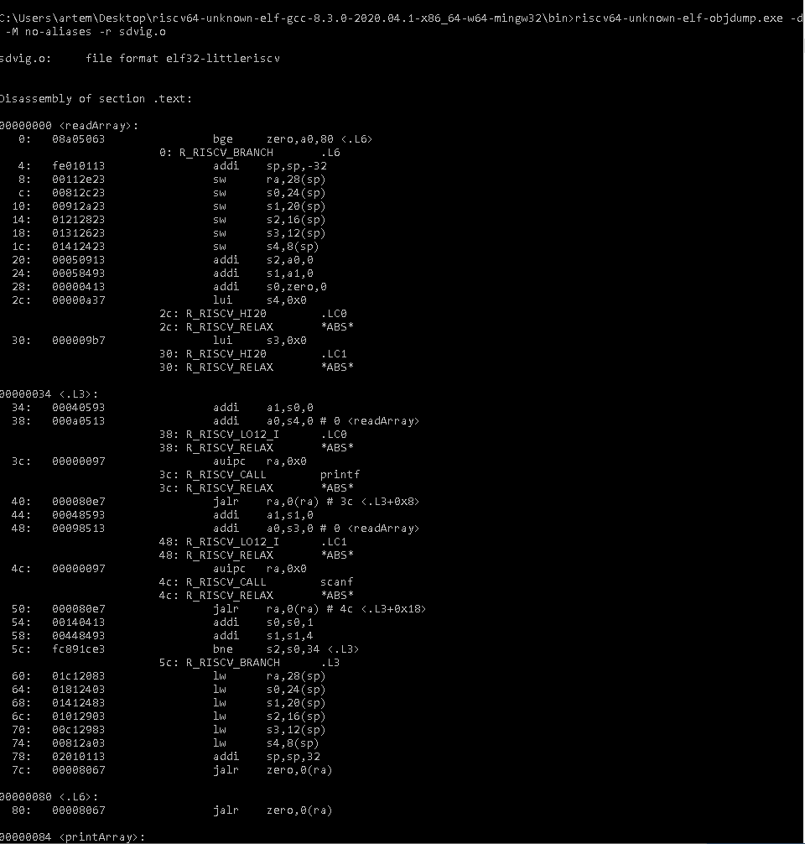

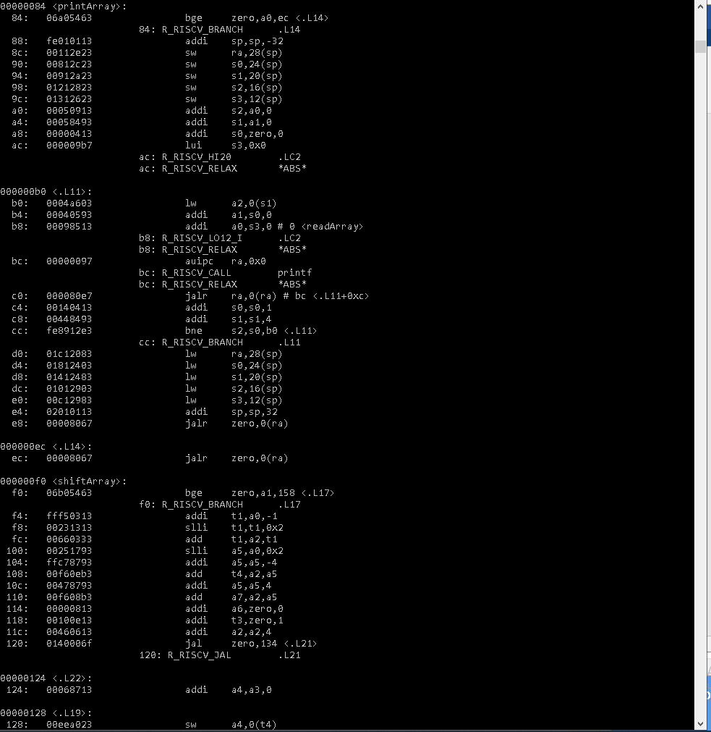

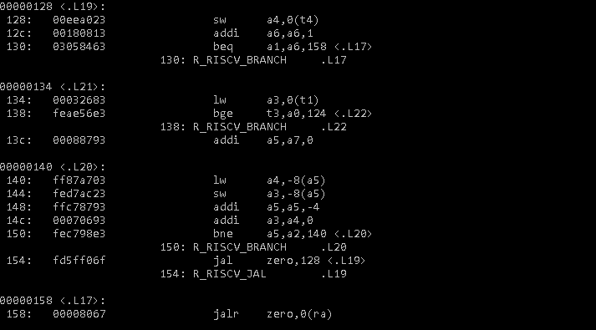

Дизассемблированный код практически идентичен сгенерированному (за исключением псевдоинструкций).

Секции .data объектных файлов – секцииинициализированных данных – не содержат данных, размер секций равен нулю:

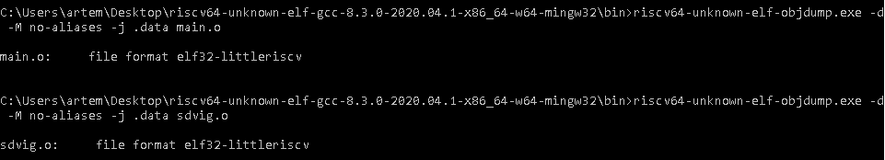

Секции .bss объектных файлов – секции данных, инициализированных нулями – таким же образом пусты:

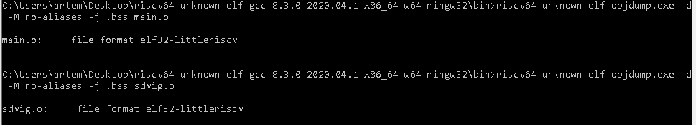

Листинг 2.11. таблицы перемещений sdvig.o

Выведем таблицы перемещений объектных файлов:

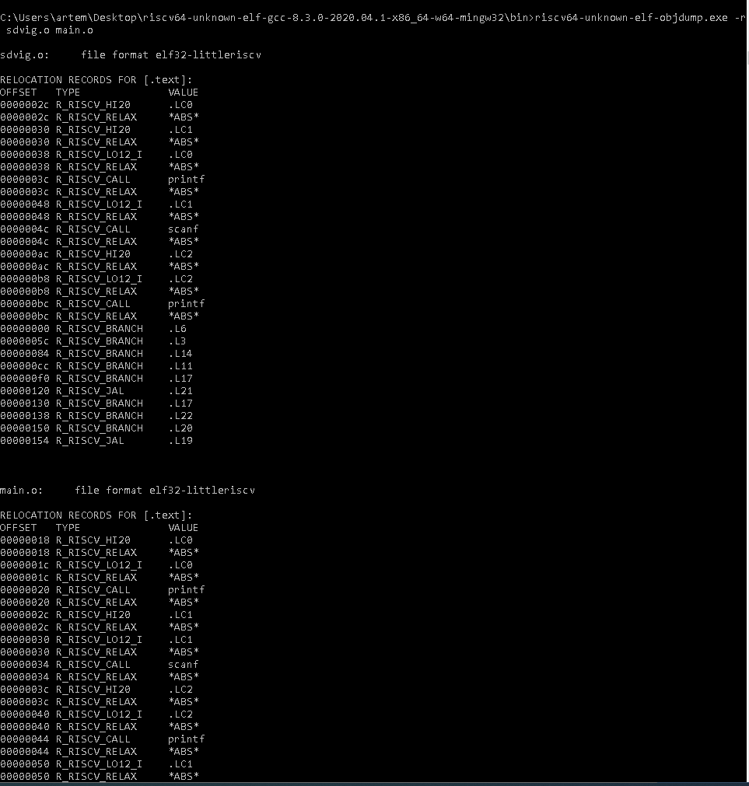

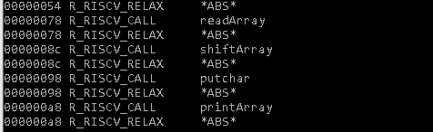

Компановка

Следующим шагом является компоновка и формирование исполняемых фалов программ:



Сформированный компоновщиком файл “sdvig.out”, также является «бинарным»:

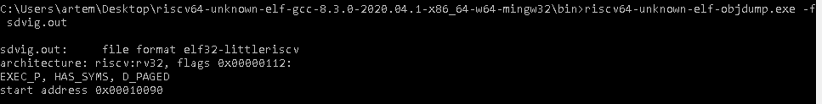

Флаг EXEC_Pуказывает, что файл действительно является исполняемым, после загрузки его выполнение должно начаться с адреса 0x0001008c (entrypoint).

Перечислим секции исполняемого файла:

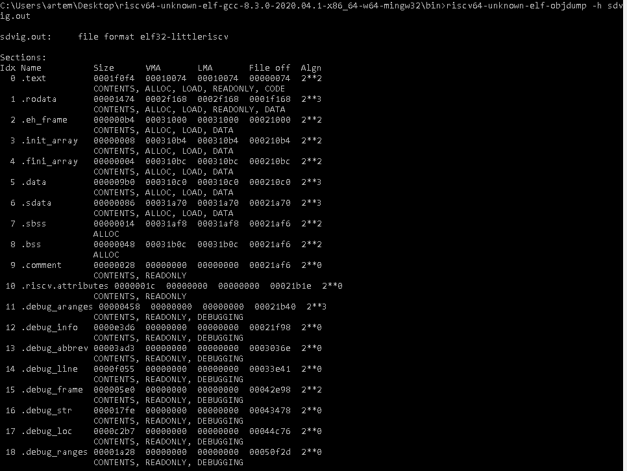

В исполняемом файле действительно производится слияние содержания секций обоих объектных файлов, а также значительное расширение списка секций новыми блоками.

Проанализируем содержимое секции .textисполняемого файла:



Секция кода теперь содержит намного большее количество строк, поэтому рассмотрим только самые важные участки:

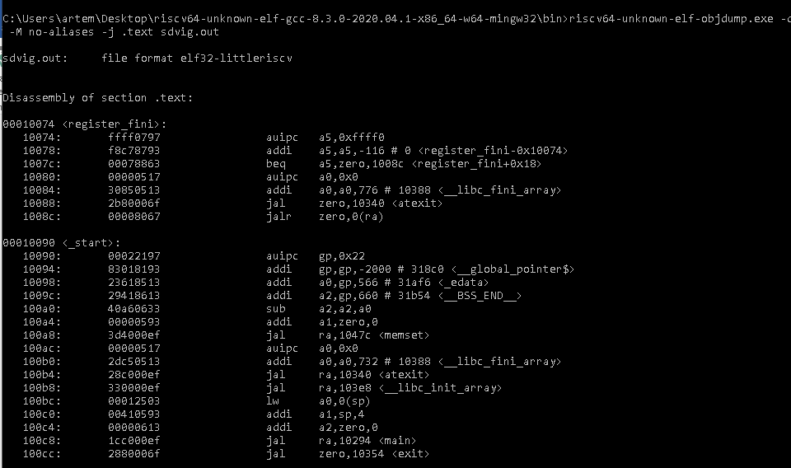

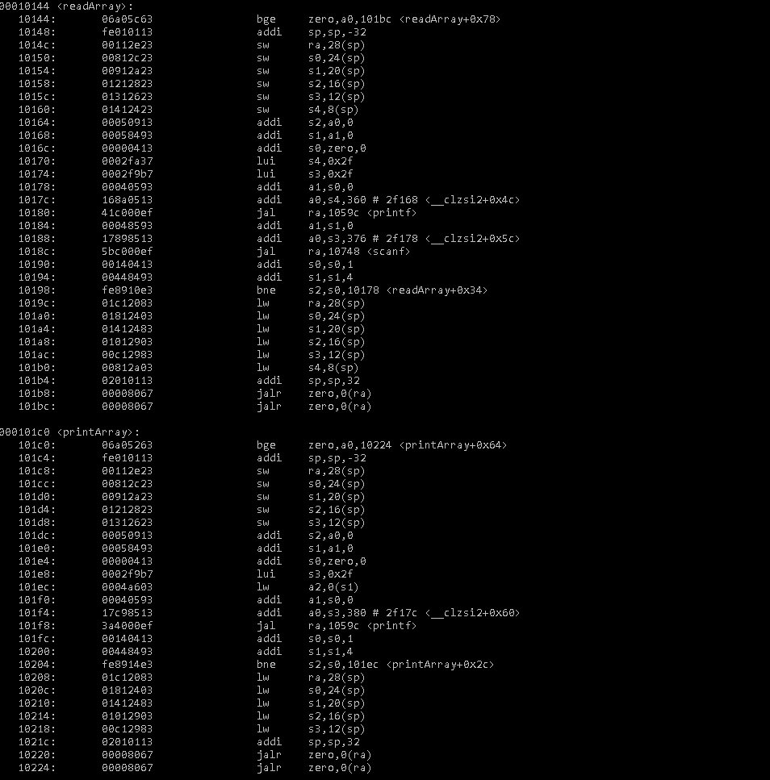

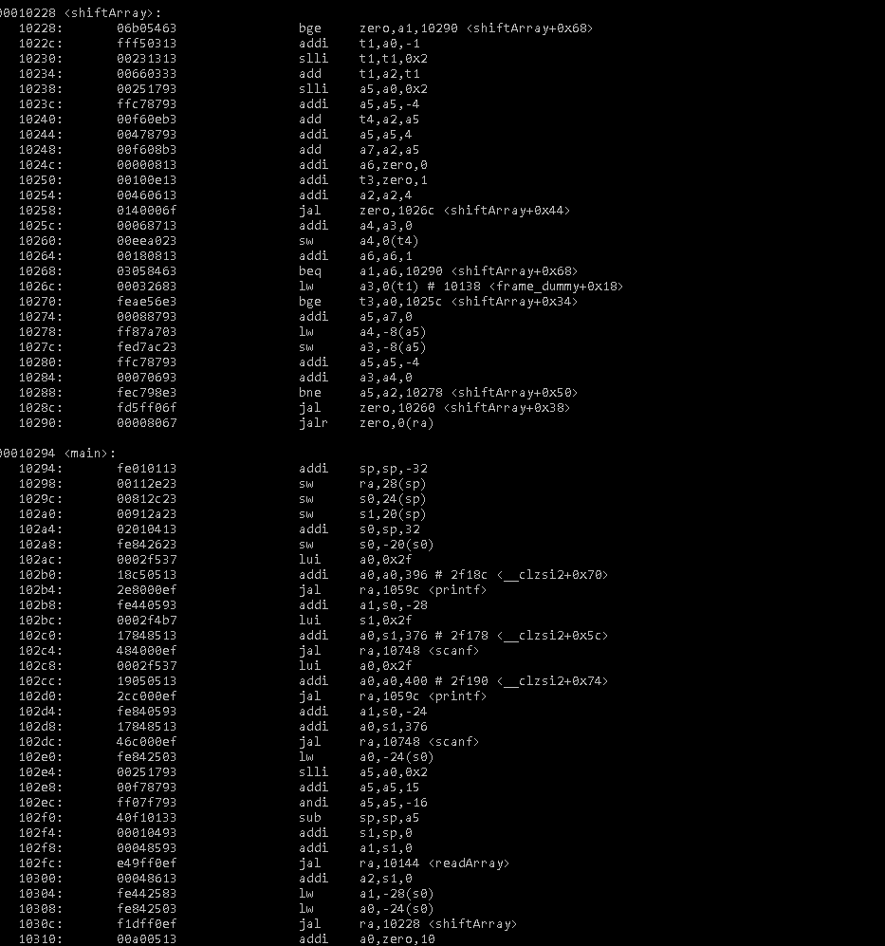

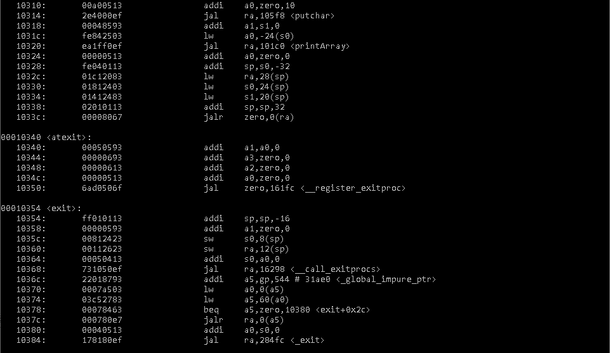

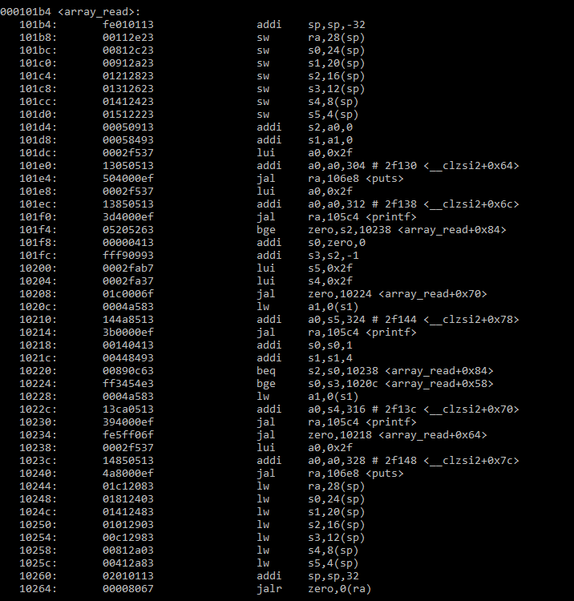

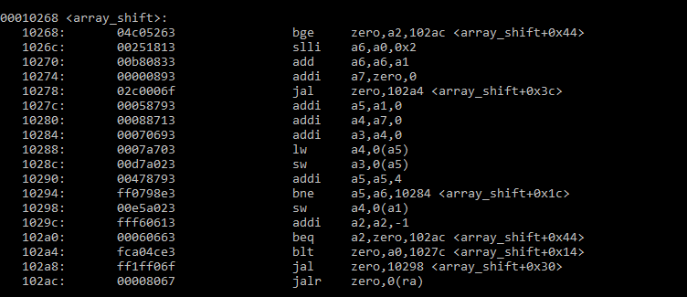

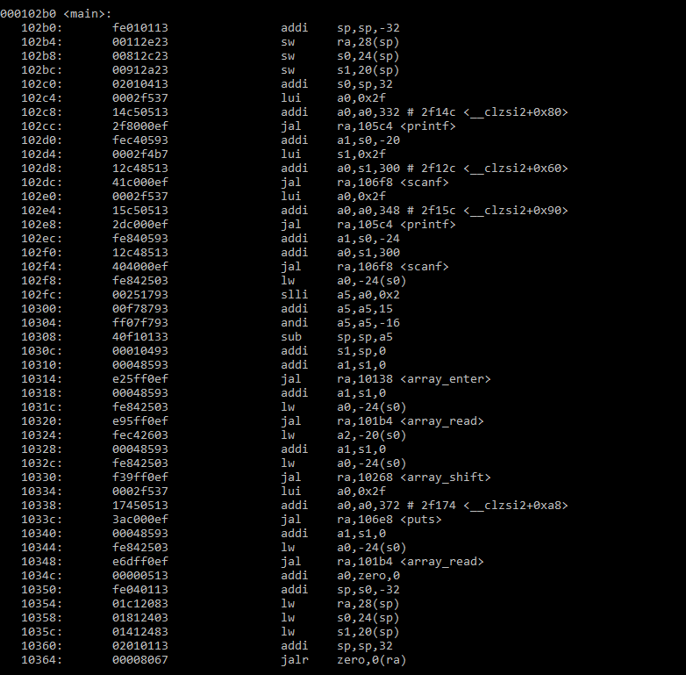

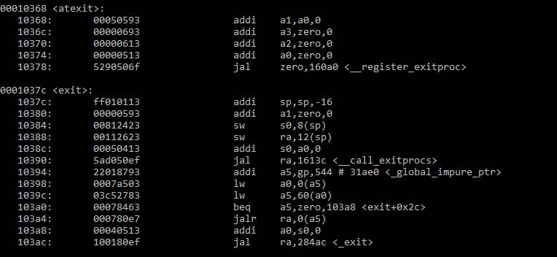

Таблица символов исполняемого файла

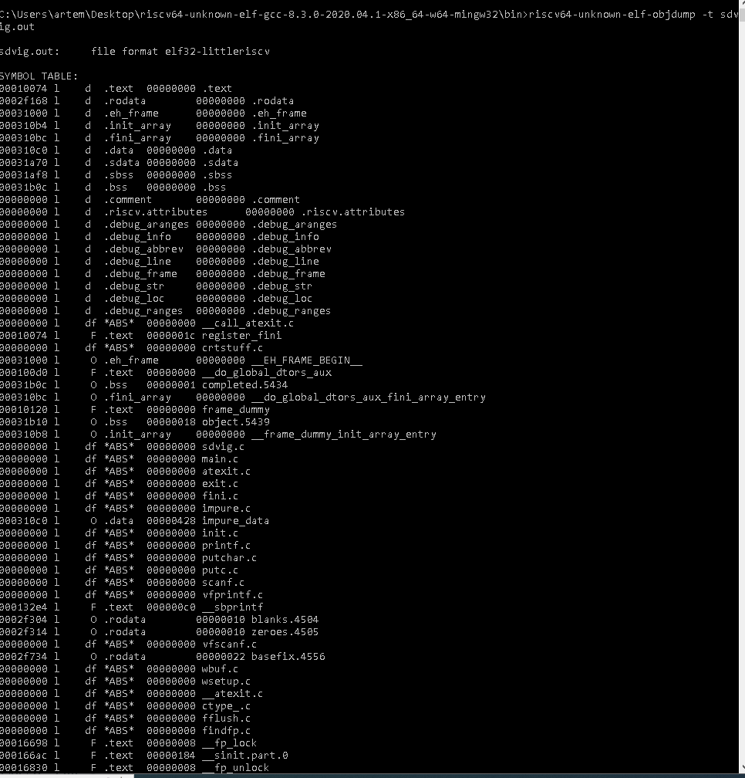

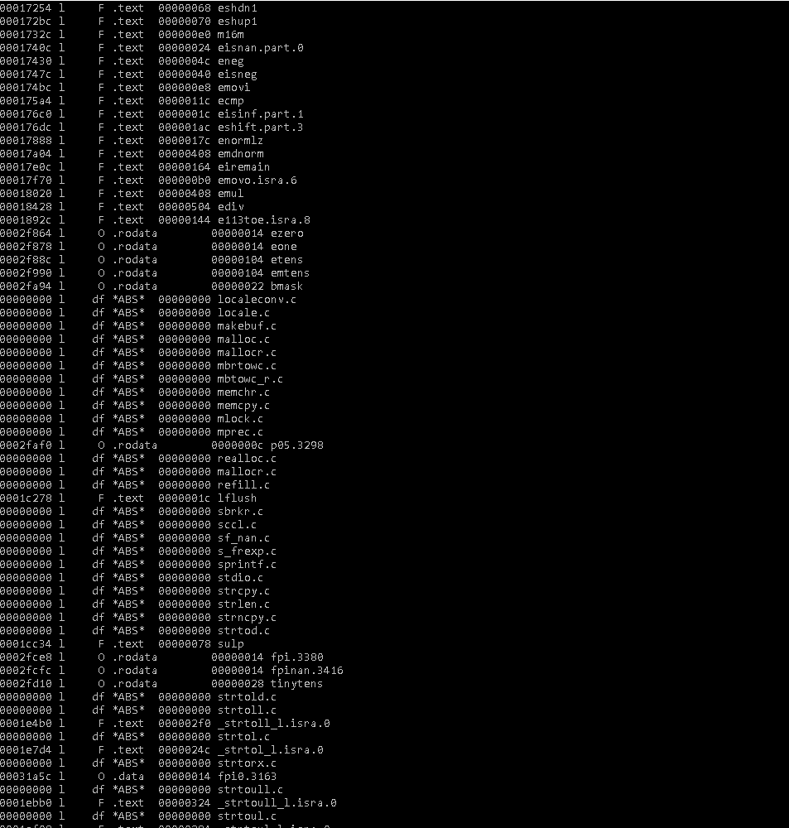

Таблица символов содержит множество дополнительных вхождений, однако в целом определяет все нужные секции, метки и адреса.

Проанализируем таблицу перемещенийисполняемого файла



Таблица перемещений оказывается пуста, все необходимые релокации, оптимизации и замены инструкций были успешно проведены компоновщиком.

Итогом сборки программ на языке C по шагам является исполняемый на процессорах архитектуры RISC-V файл, решающий задачу переноса массива на заданное количество разрядов влево.

1. **Формирование статической библиотеки, разработка make-файлов для сборки библиотеки**

Статическая библиотека (staticlibrary) является, по сути, архивом (набором, коллекцией) объектных файлов, среди которых компоновщик выбирает «полезные» для данной программы: объектный файл считается «полезным», если в нем определяется еще не разрешенный компоновщиком символ. Разработанная функция циклического сдвига массива влево содержится в единственном исходном файле на языке C. Выделим этот файл в статическую библиотеку:

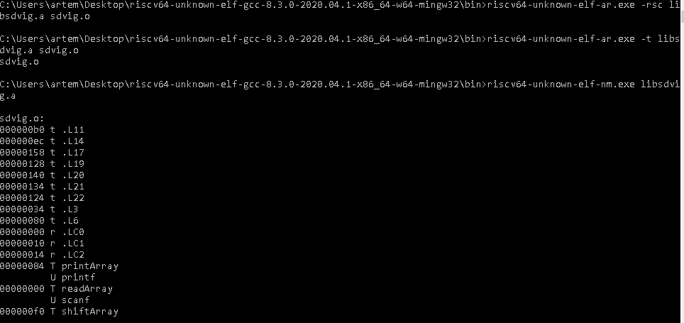

В выводе утилиты “nm” кодом “T” обозначаются символы, определенные в соответствующем объектном файле, кодом “U” - внешние символы.

**Makefile**

Makefile - это набор инструкций для программы make, которая позволяет собирать проекты, состоящие из большого числа “*.c” и “*.h” файлов.

Листинг 3.1. Makefile для сборки исполняемого файла

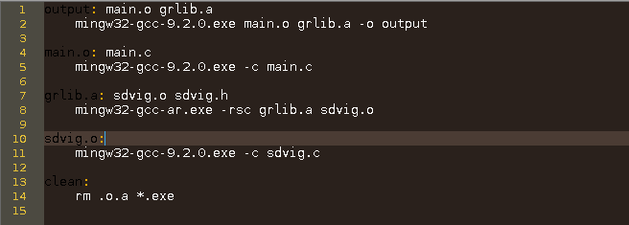  
Листинг 3.2. Запуск Makefile



Результат работы:

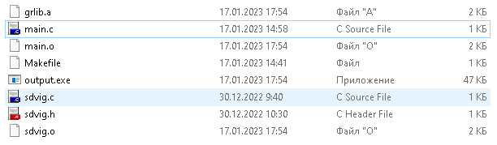

Листинг 3.4. Демонстрация работы програмы: 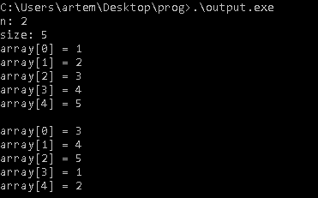

Вывод

В ходе выполнения лабораторной работы были закреплены знания языка C, ассемблера RISC-V, получены навыки работы спрепроцессором, компилятором, ассемблером и компоновщиком пакета GCCи драйвером компилятора riscv64-unknown-elf-gcc. Была разработана программа на C , решающая задачу циклический сдвига массива чисел на заданное количество разрядов влево. Также были изучены особенности каждого этапа пошаговой сборки набора программ, а также инструменты, позволяющие выделить разработанные программы в статическую библиотеку. Была автоматизирована сборка программы с помощью мэйкфайла.